# Мастер-класс для воспитателей «У игры свои секреты»

**Цель**: способствовать повышению интереса педагогов к поиску интересных методов и технологий в работе с детьми по сенсорному развитию. Повысить уровень профессионализма **воспитателей**.

**План:**

1. Информационная часть. Сообщение темы **мастер-класса**.

2. Знакомство педагогов с выставкой игр по сенсорному развитию.

3. Практическая часть:

- **Игры вместе с педагогами**.

- Конкурс *«Умелые ручки»*.

4. Заключительная часть.

**Оборудование:** бросовый материал, презентация *«У* ***игры свои секреты****»*, дидактические **игры**.

**Ход мероприятия:**

1. Информационная часть

Добрый день, уважаемые коллеги!

Сегодня мы с вами откроем **секреты** изготовления дидактическиих игр по сенсорному развитию детей раннего дошкольного возраста **своими руками**.

Но сначала немного освежим в памяти, что же такое сенсорное развитие.

*(Ответы педагогов.)*

Сенсорное развитие - направленное действие на формирование полноценного **восприятия** окружающей действительности, служит основой познания мира, первой ступенью которого является чувственный опыт. Успешность умственного, физического, эстетического **воспитания** в значительной степени зависит от уровня сенсорного развития детей, т. е. от того насколько совершенно ребенок слышит, видит, осязает окружающее. Основным средством реализации данных задач являются дидактические **игры**, направленные на сенсорное развитие детей.

- Как вы думаете, почему же основным средством реализации сенсорного развития детей являются дидактические **игры**?

-Что любят больше всего на свете делать дети?

Конечно, играть! Дети играют дома, в детском саду, на улице, в гостях. Любое увлекательное занятие обозначается для них словом *«игра»*. Через игру ребнок познат окружающую его действительность, свой внутренний мир.

«Без **игры нет**, и не может быть полноценного умственного развития. Игра — это огромное светлое окно, через которое в духовный мир ребёнка вливается живительный поток представлений, понятий. Игра — это искра, зажигающая огонёк пытливости и любознательности», считал В. А. Сухомлинский.

Использование дидактических игр в занятиях и в свободное время расширяет представление детей об окружающем мире, обучает ребёнка наблюдать и выделять характерные признаки предметов (величину, форму, цвет, а также устанавливать простейшие взаимосвязи.

1. Знакомство с играми.

- Какие дидактические сенсорные **игры есть у вас**?

- Чему могут научить ребёнка эти **игры**? *(ответы педагогов)*.

Сенсорные игрушки у современного человека вызывают ассоциации с новейшими технологиями. Смартфон, сенсорный экран нетбука, беспроводная мышка уже давно стали любимыми игрушками для взрослых. Детские игрушки намного проще, удобнее и полезнее. Сейчас такой ассортимент сенсорных игрушек для детей, что иметь их все в детском саду практически не возможно из-за цены, но сделать основные виды под силу каждому **воспитателю**.

Мне очень хотелось разнообразить и увеличить количество игр. Сегодня я расскажу вам, как можно быстро и просто, без особых затрат изготовить увлекательные пособия **своими руками - интересные**, разнообразные **игры**, направленные на сенсорное развитие.

В создании дидактических игр мне помогали родители моей группы. Это и сбор материала для игр, изготовление игр и нахождение новых вариантов игр.

Вот **игры** которые я хочу вам представить:

2. Развивающая доска с замочками или *«Пульт управления»* для детей.

Эту игрушку называют по-разному: и доска с замочками (по Монтессори, и развивающая панель, и игровой *«пульт управления»*. Суть одна – на твердую основу прикрепляются различные замочки, задвижки, выключатели, кнопки и лампочки. При желании эту доску можно оформить по своему вкусу с помощью цветной бумаги, наклеек и даже фотографий. Главное, чтобы нравилось ребенку. А дети от подобных самодельных *«пультов»* обычно пребывают в полном восторге! В магазинах доски с замочками тоже продаются, но все-таки игрушку, сделанную с любовью самими родителями, ничто не заменит.

3. Дидактическая игра *«Тактильная коробка»*

В коробке находятся небольшие предметы: голыши, мягкие игрушки, ленточки, молнии, шнурки и т. д. Все предметы, находящиеся в коробке, дети с большим интересом исследуют руками.

Дидактическое пособие "Тактильная коробка" помогает детям, используя прикосновения, познавать окружающий мир с совершенно непривычной точки зрения.

Для того чтобы у малышей не пропадал интерес к коробке - периодически приходится содержимое коробки обновлять.

4. Дидактическое пособие “Пальчиковый сухой бассейн”

Сухой бассейн – используется для одновременного активного воздействия на различные точки кистей, пальцев, ладоней; сенсомоторное развитие, формирование основных сенсорных эталонов: форма, величина, материал, вес, звук; **воспитание** усидчивости и терпеливости в работе; снятие эмоционального напряжения. Сделать его очень просто: капсулы от киндер-сюрприза наполняем различными наполнителями (рис, горох, фасоль, обклеиваем термопленкой для пасхальных яиц, складываем их в небольшой глубокий пластиковый контейнер, на дно спрятать игрушки от киндер-сюрприза.

Попросите малыша искать в "сухом бассейне" различные мелкие предметы или игрушки. Погружаясь как можно глубже в наполнитель, ручки ребенка массируются, пальцы становятся более чувствительными, их движения – координированными. Данное пособие можно использовать на музыкальных занятиях

5. Дидактическая игра “Бусы из солёного теста”

• укрепляют и развивают мелкую моторику, зрительно-моторную координацию;

• формируют умения сочетать по цвету;

• развивают концентрацию внимания; развивают усидчивость, аккуратность, детское творчество, чувство прекрасного в своей работе и работе других детей;

• обучают приемам работы по образцу и созданию собственного изделия.

Это пособие может сделать сам малыш, с небольшой помощью взрослого. Лепка из теста очень помогает развить моторику ребенка. Ведь малыш может изменять форму предмета из шарообразной формы на квадратную, или треугольную. А, взяв в руки кусочек теста, он может ощутить его вес, тяжесть и вязкость.

Описание приготовления пособия:

Приготовить солёное тесто (смешать 1стакан соли “Экстра”,1 стакан муки, 0,5 стакана холодной воды, оставить на 2-3 часа в холодильнике, слепить шарики, сделать в них отверстия с помощью трубочки для коктейля, оставить до полного высыхания. Бусы готовы!

6. Дидактическая игра *«Накорми поросёнка»*.

Цель: развитие мелкой моторики и тактильной чувствительности.

7. Дидактическая игра *«Пирамидки на липучках»*.

Цель: визуальное различие размера. Ознакомление ребенка с понятиями *«большой»* и *«маленький»*; называние цвета; развитие внимание и тактильного ощущения; развитие тонкой моторики.

8. Дидактическая игра *«Собери капельки»*

Для этой **игры** надо вырезать из картона разноцветные капельки и контуры стаканчиков.

Игровое задание: ребенку предлагается собрать капельки в стаканчик такого же цвета.

9. Дидактическая игра *«Разложи по цвету»*.

Цель: формировать умение различать и правильно называть основные цвета *(красный, синий, зеленый, желтый)* .

Учить совмещать кружочки с ячейкой, производить соотносящиеся действия *(ориентир по цвету)*; действовать целенаправленно, последовательно; развивать мелкую моторику пальцев рук.

- А сейчас я с вами немного поиграю *(последующие* ***игры1****-5 проводятся совместно с педагогами)*

1. **Игры** с коктейльными трубочками

*«Разноцветные бусы из трубочек»*

помогут скоординировать движения обеих рук. Ребёнку предлагаются для нанизывания на верёвочку бусы с дырочками разного диаметра и глубины, что способствует совершенствованию координации системы *«глаз-рука»*. В этой детской игре формируется не только ручная умелость, но и сенсорные эталоны *(цвет, форма, величина)*. Начинаем обучение с более легких заданий: бусинки - крупные, диаметр шнурка большой; далее, чередование крупных и мелких бусинок.

**Воспитывает терпение**, усидчивость и желание творить.

*«Удивительный конструктор»*

Рассыпьте перед ребенком несколько трубочек. Он сразу начнет перебирать их, раскладывать каким-то загадочным способом. И если задуматься – трубочки очень похожи на материал для строительства и конструирования.

*«Попади точно»*

В трубочки мы играем много и по-разному. Вставлять в прозрачную бутылочку трубочки и рассматривать интересно, и повытряхивать.

2. *«****Игры со скрепками****»*

**Игры** с цветными скрепками развивают воображение, сенсорное **восприятие**. Предложите ребёнку:

- нанизывать скрепки одну на другую, чередуя по цвету или величине;

- разгибать скрепки;

- составлять разные рисунки;

- собирать из них цепочку;

- подбирать рассыпанные скрепки магнитиком;

- вставлять их в пластилиновые фигурки.

3. Игра *«Мозаика из пробок»*.

Подберите пуговицы разного цвета и размера, а еще, можно использовать разноцветные пробки от пластиковых бутылок.

Сначала выложите рисунок цветок, и далее включите свою фантазию придумайте **свои варианты рисунков**. Из такой мозаики можно выложить неваляшку, бабочку, снеговика, мячики, бусы и т. д.

4. Игра *«Шагаем в пробках»*.

Предлагаю устроить *«лыжную эстафету»*. Две пробки от пластиковых бутылок кладем на столе резьбой вверх. Это — *«лыжи»*. Указательный и средний пальцы встают в них, как ноги. Двигаемся на *«лыжах»*, делая по шагу на каждый ударный слог.

Мы едем на лыжах, мы мчимся с горы,

Мы любим забавы холодной зимы.

А если забыли стихотворение про *«лыжи»*, тогда вспомним всем известное…

Какое? Ну, конечно! *(Ответы педагогов)*

Мишка косолапый, по лесу идт…

Или-

Большие ноги шли по дороге

Маленькие ножки шли по дорожке…

Здорово, если малыш будет не только *«шагать»* с пробками на пальчиках, но и сопровождать свою ходьбу любимыми стихотворениями.

Как вы думаете, что развивает эта игра? *(Ответы педагогов)*. Пробки помогут нам в развитии мелкой моторики и координации пальцев рук.

3. *«****Игры*** *с бельевыми прищепками»*.

Основная цель дидактических игр с бельевыми прищепками - развитие мелкой моторики рук у детей младшего возраста. Также эти **игры** направлены на формирование умения сличать и объединять предметы по признаку цвета. Кроме того **игры** с прищепками способствуют развитию ощущений собственных движений и формированию положительного настроя на совместную с взрослым работу. Они стимулируют речевую активность детей.

Я предлагаю сделать пальчиковую гимнастику, которую очень любят малыши. Для этого нам понадобятся обычные бельевые прищепки. Бельевой прищепкой (проверьте на **своих пальцах**, чтобы она не была слишком тугой, поочередно *«кусаем»* ногтевые фаланги *(от указательного к мизинцу и обратно)* на ударные слоги стихотворения:

Сильно кусает котенок-глупыш,

Он думает, это не палец, а мышь.

Смена рук.

Но я, же играю с тобою, малыш,

А будешь кусаться, скажу тебе: *«Кыш!»*

Или

«Рано утром встал гусенок.

Пальцы щиплет он спросонок»

Смена рук

«Скорее корма дайте мне.

Мне и всей моей семье!»

А если взять круг из картона и прицепить к нему прищепки, что получится? – Солнышко! А солнышко, какое? – круглое! А какого цвета? И вновь в доступной ребнку форме мы закрепляем понятие основных сенсорных эталонов.

А можно включить всю свою фантазию и из красного круга и прищепки сделать…что?

Яблоко!

А ещ?

*«Волшебные прищепочки»*

Когда дети научатся надевать и снимать прищепки, можно предложить им **игры – задания**.

*«Сделай дереву веточки»*, *«Сделай колючки ёжику»*, «Сделай лучики солнышку.

В играх можно использовать художественное слово, загадки.

Например:

Отгадайте загадку:

Плаваю под мостиком

И виляю хвостиком.

Это рыбка.

*(Показываю картинку с изображением рыбки)*. Посмотрите на картинку и покажите где у рыбки глазик? А где у нее ротик? А хвостик и плавники? А теперь давайте сами сделаем рыбок. Детям необходимо выбрать подходящие по цвету прищепки и добавить каждой рыбке хвостик и плавники, форма рыбки - основа, вырезанная из картона.

На спинке иголки, длинные колкие,

А свернется в клубок - ни головы ни ног.

Это ежик. Покажите где у него глазки, носик, ушки?

Давайте поможем нашему ежику найти иголочки.

Форма ежика – дети добавляют иголки - прищепки, заданного цвета.

4. Поиграем в следующую игру *«Подбери фигуру»*.

На карточке нарисованы фигуры разной формы и такие же отдельно. Вам необходимо разложить все фигуры на карточки так, чтобы они спрятались. Эта игра закрепляет представления о геометрических формах, упражняет в их названии.

3. ПРАКТИЧЕСКАЯ ЧАСТЬ.

И так уважаемые участники **мастер-класса**! Вам выпала большая честь принять участие в конкурсе *«Умелые ручки»*. Вам нужно сделать дидактическую игру по сенсорному развитию из предложенного вам материала, который находится у вас на столах. Вам нужно придумать названия своей игре и озвучить цели **игры**. Если вы изготовите не одну, а несколько игр, то это будет только приветствоваться, но не забывайте про названия и цели **игры**.

Заключительный этап

Сегодня мы с вами подтвердили тот факт, что у взрослых и детей познание неизвестного проходит по одному пути: через **восприятие** сенсорных свойств и качеств, от ощущений к представлениям и понятиям. Наиболее полный образ объекта ребенок получает только тогда, когда задействованы все группы анализаторов.

В заключении хотелось бы подчеркнуть, что сенсорное развитие составляет фундамент общего умственного развития.

*«Ум ребенка находится на кончиках его пальцев»* В. А. Сухомлинский

А это очень важная, но не единственная сторона общего психического развития. Ребёнок должен развиваться гармонически, т. е. в умственном, нравственном, эстетическом и физическом отношениях.

Благодарю Вас за активное участие и творческую работу! Всем большое спасибо! До свидания.

#### Мастер - класс по изготовлению

#### дидактического пособия «Павлин»

Автор: Шаймухаметова Регина Рамилевна, воспитатель,  Муниципальное автономное дошкольное образования «Центр развития ребенка-детский сад №11 «Якорёк» города Благовещенск РБ

Мастер - класс рассчитан для детей 3-7 лет, для закрепления цвета и развития моторики рук.

**Цель:** Развитие мелкой моторики рук, закрепление цвета.

### Ход изготовления

1. **Для изготовления пособия нам необходимо:**

· Аракал или цветная клеящаяся пленка

· Картон

· Лист бумаги

· Карандаш

· Ножницы

· Прищепки

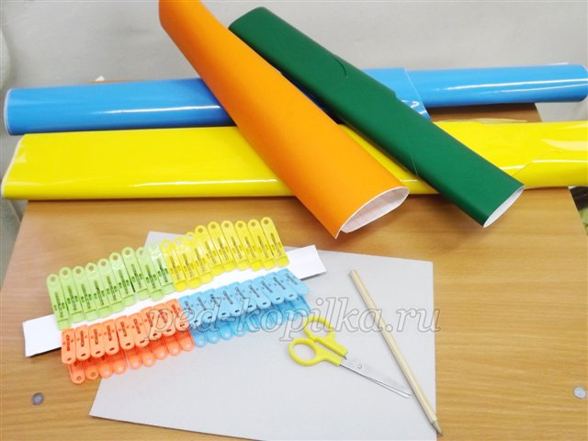

2. Согните лист бумаги пополам, начертите дугу. Из полученного шаблона вырежете такой же шаблон из картона.

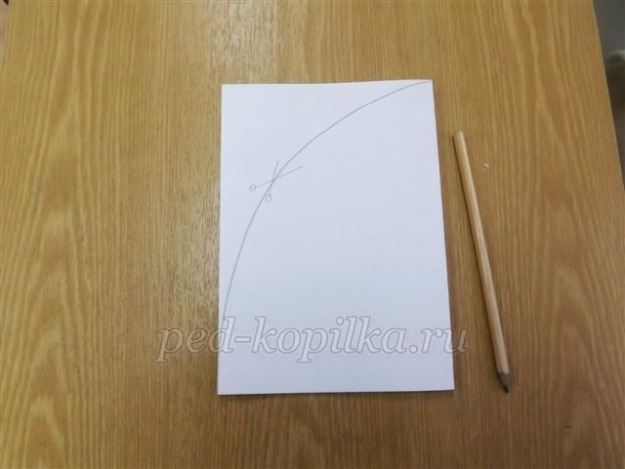

3. На бумаге срежьте дугу, разделите фигуру пополам линией.

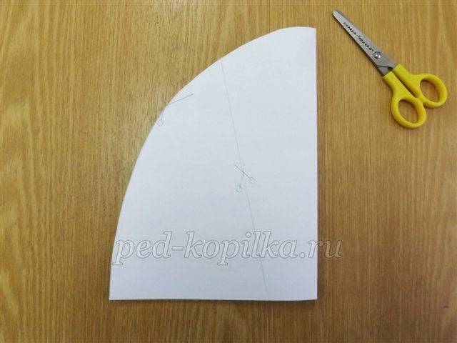

4. Разрежьте все части на листе бумаги и выложите на столе.

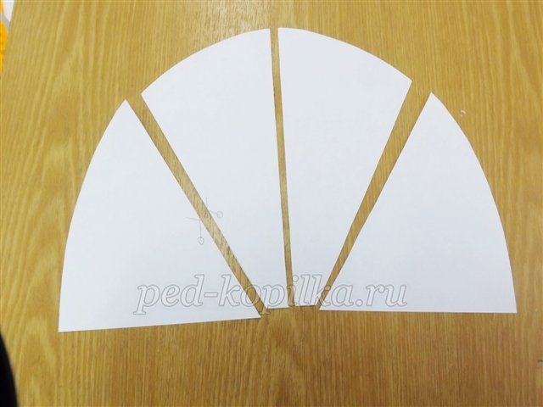

5. По шаблонам вырезаем цветные части и приклеиваем их к картонной основе

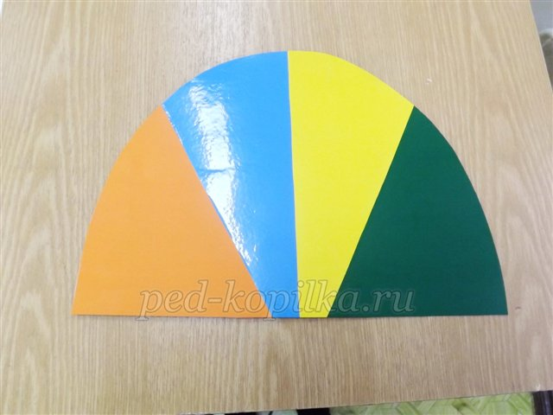

6. Наклеиваем на готовую цветную форму головку павлина

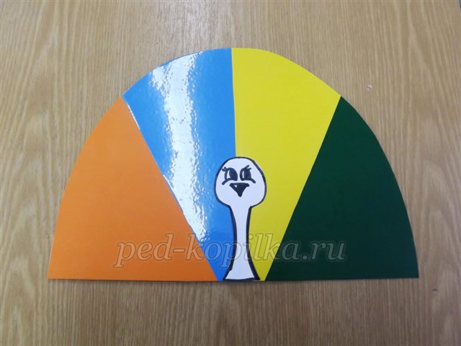

7. Берем разноцветные прищепки и зацепляем их на том цветном секторе, каким цветом прищепка.

